**EasyFreq Ver1.0**

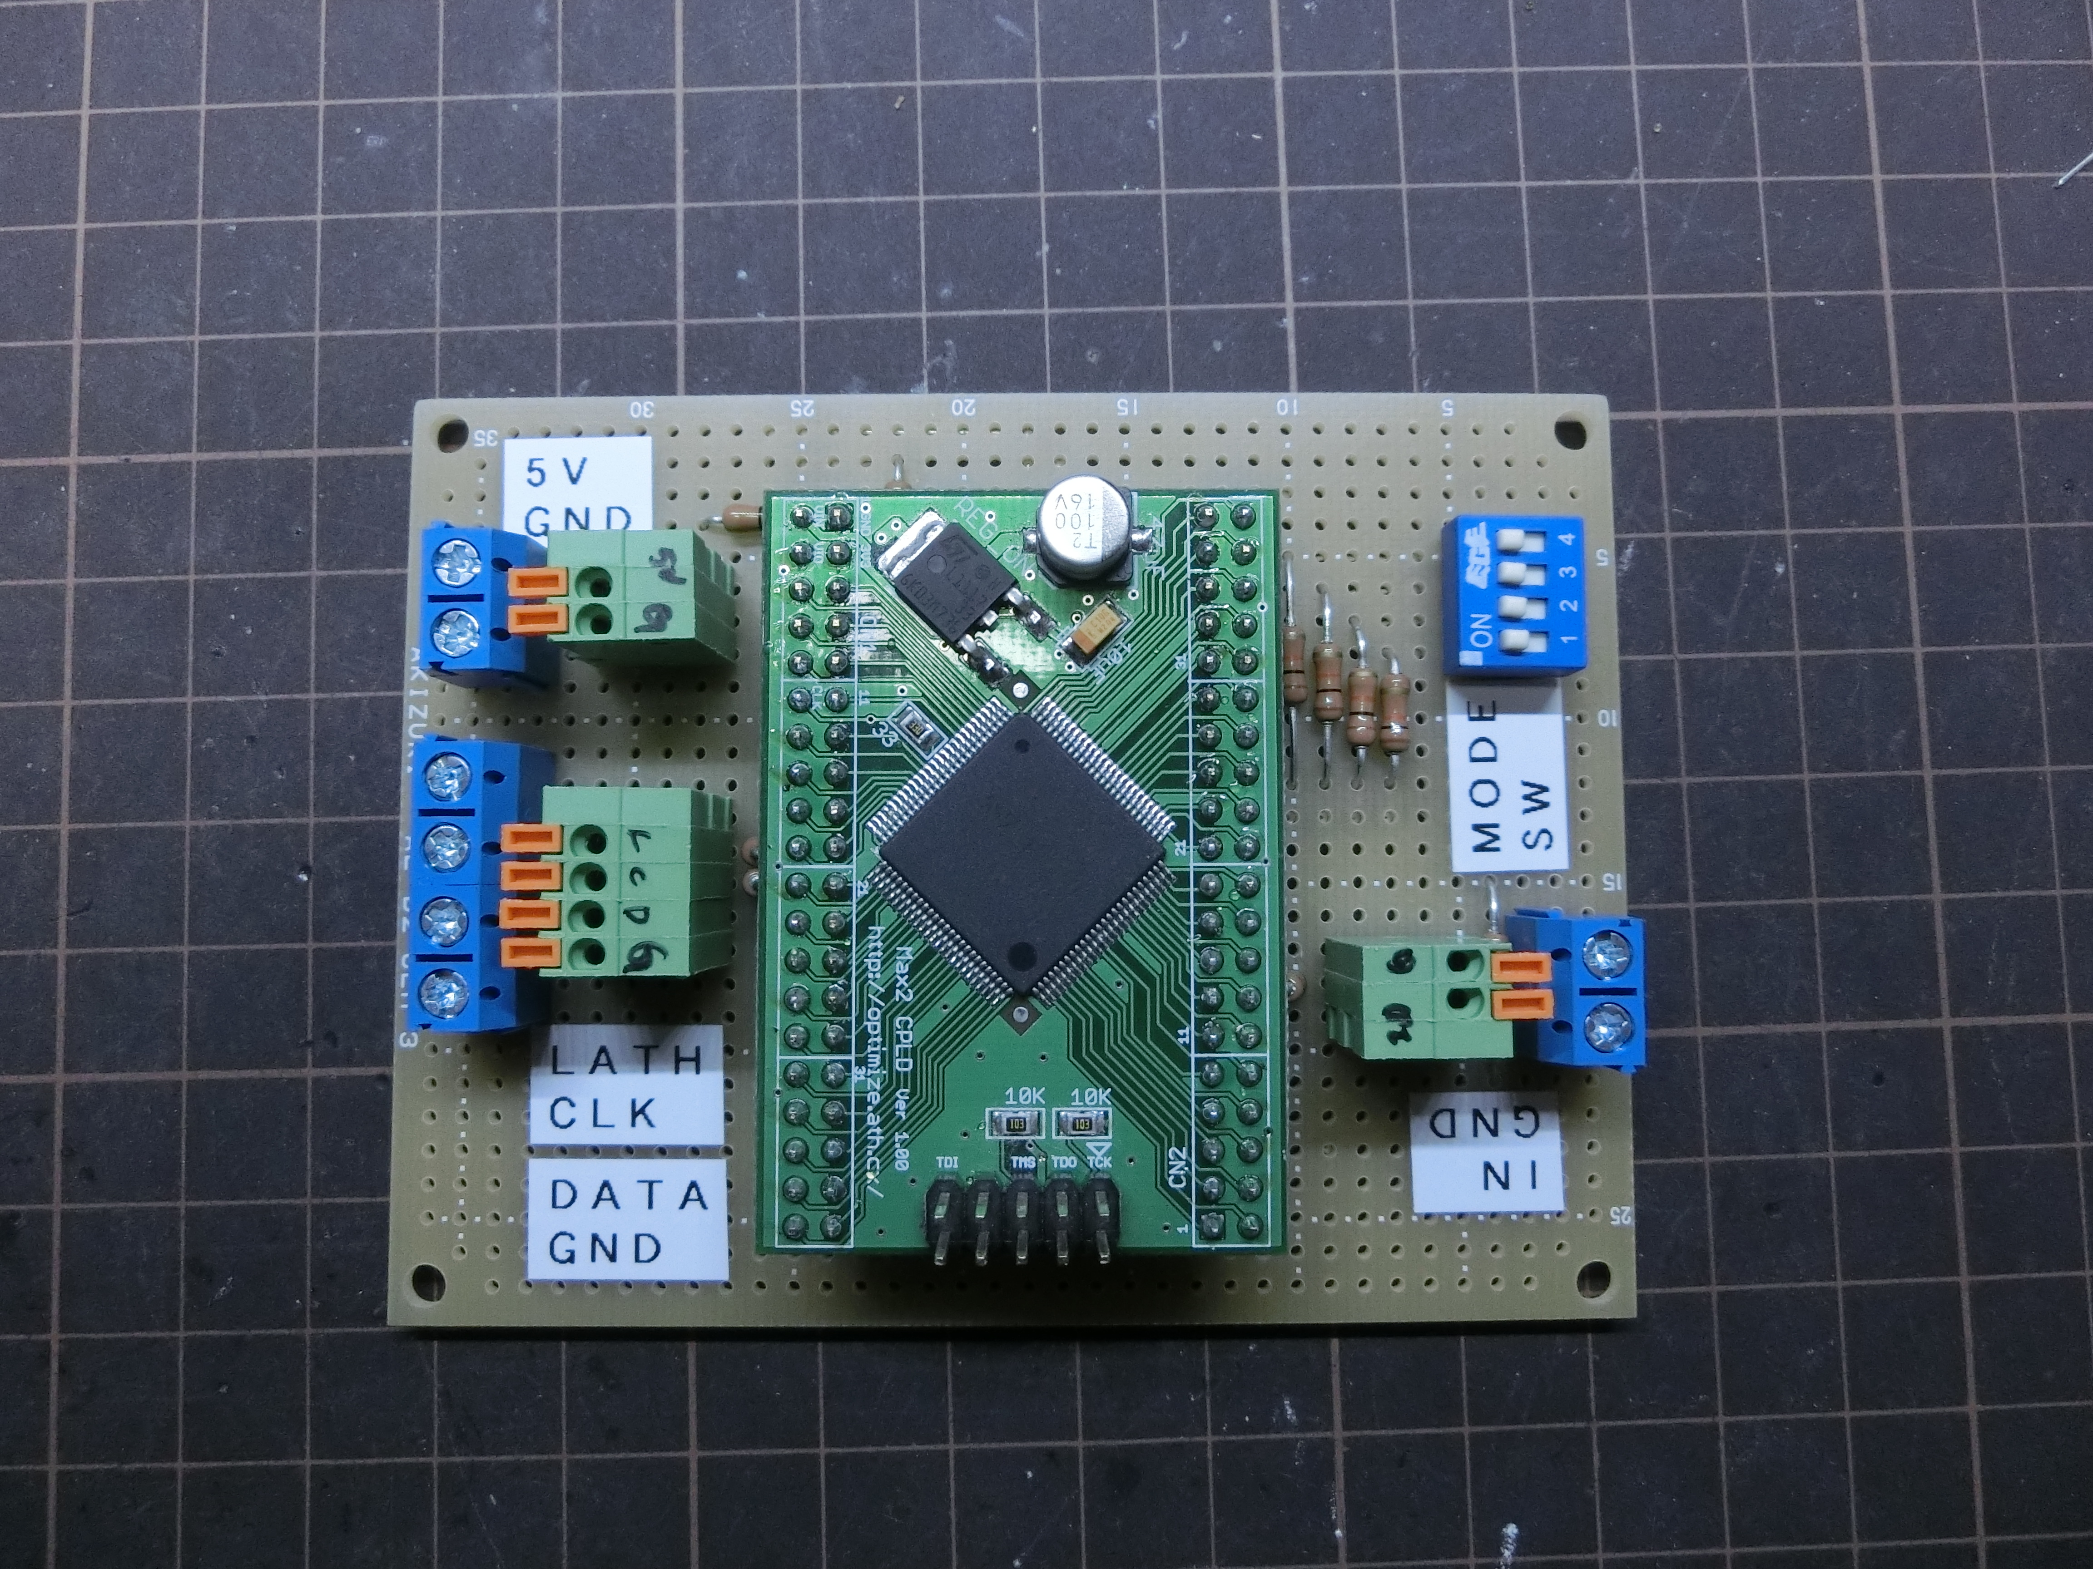

使い方

周波数入力部に信号線を接続します。

IN：矩形波周波数入力（5V入力可能）

GND：グラウンド

緑の端子台、または青の端子台、どちらかに接続してください。

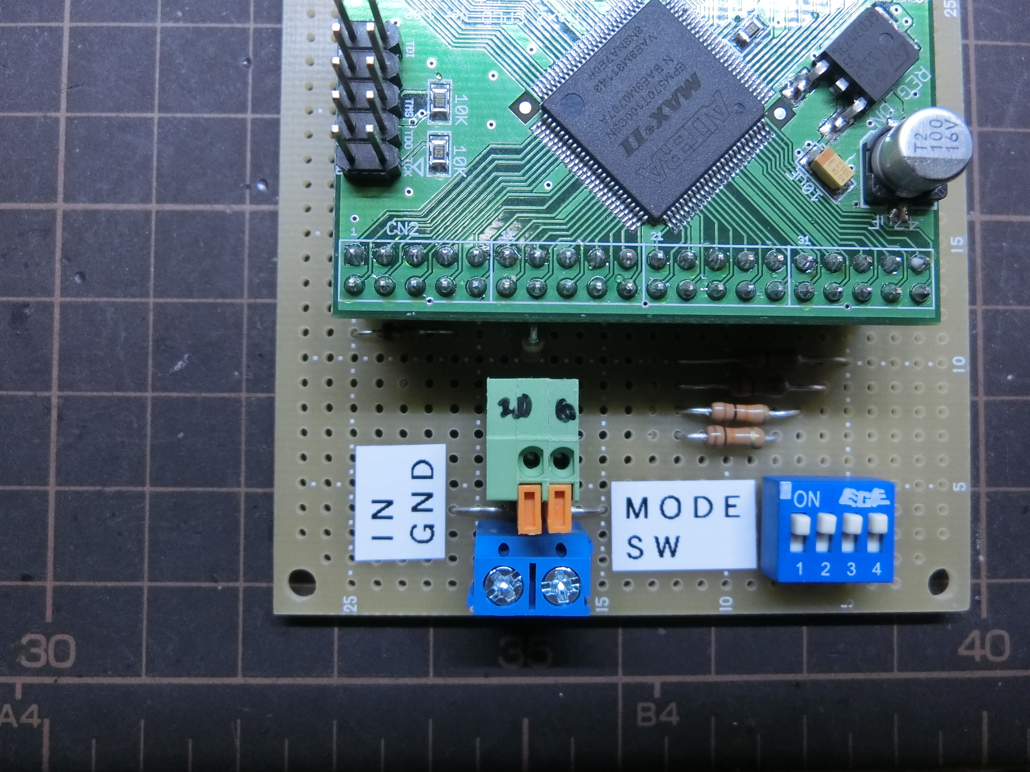

シフトレジスタ信号端子をArduinoと接続します。

LATH：入力があるとデータをラッチして、シフトレジスタに値を読み込みます。

CLK：データを出力するためのクロックを入力します。

DATA：データを出力します。

GND：グラウンド

5V入出力可能です。

電源端子を5Vに接続します。

5V：5Vの電源に接続します。（Arduinoからの電源で動きます）

GND：グラウンド

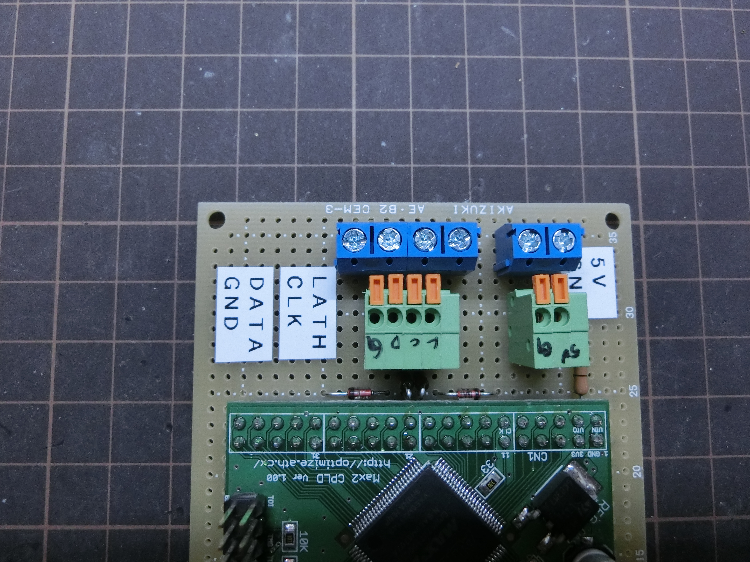

モード切替スイッチについて

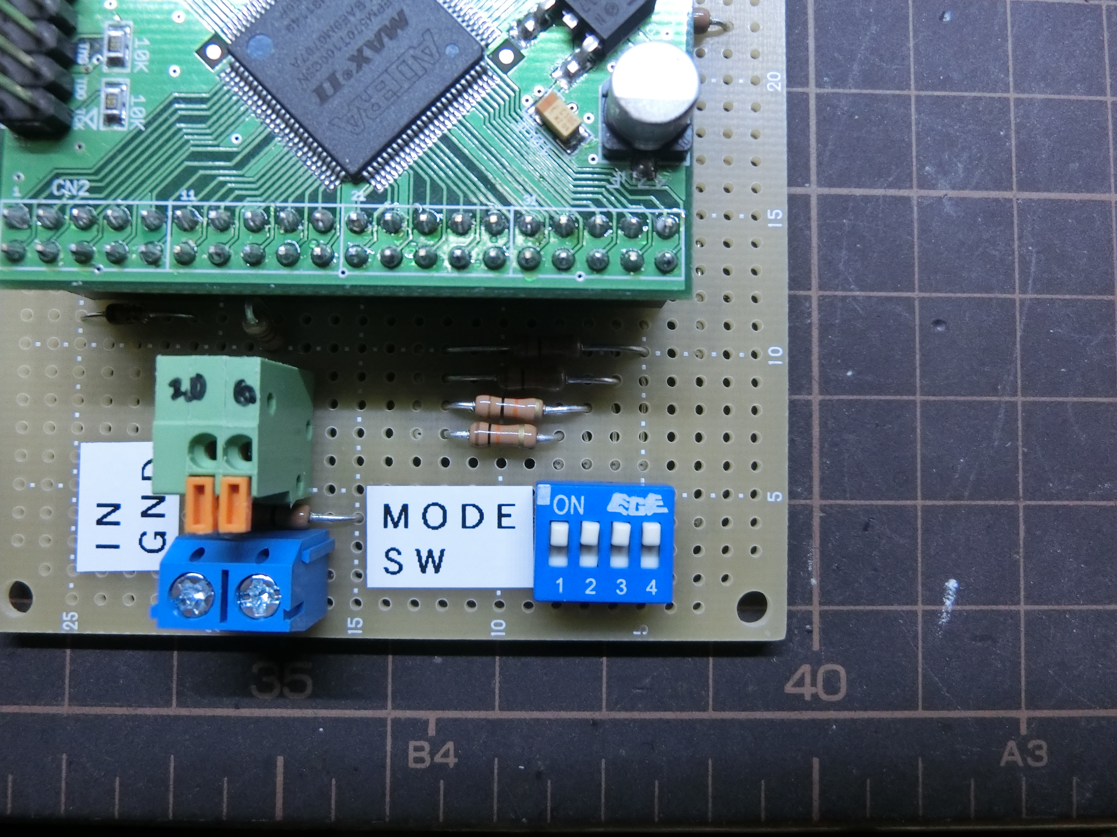

スイッチの設定切り替えをすることによって、ゲートタイムを変更できます。

|  |  |  |  |  |
| --- | --- | --- | --- | --- |
| SW1の状態 | SW2の状態 | SW3の状態 | SW4の状態 | ゲートタイム |
| 1 (ON) | 1 (ON) | 1 (ON) | 1 (ON) | 1秒 |
| 1 | 1 | 1 | 0 | 0.5秒 |
| 1 | 1 | 0 | 1 | 0.1秒 |
| 1 | 1 | 0 | 0 | 0.05秒 |
| 1 | 0 | 1 | 1 | 0.01秒 |
| 1 | 0 | 1 | 0 | 0.005秒 |
| 1 | 0 | 0 | 1 | 0.001秒 |

Arduino側で読み取った値は、ゲートタイムごとのカウント値なので、

例えば、ゲートタイムを0.1秒とした場合には、

周波数としての値が欲しい場合は10倍の演算をする必要があります。

Arduinoサンプルコード

Arduinoのピン配線

2番ピンをCLK

3番ピンをLATH

4番ピンをDATA

void setup() {

Serial.begin(9600);

//2 out clk

//3 out clear

//4 in dataIn

pinMode(2, OUTPUT);

pinMode(3, OUTPUT);

pinMode(4, INPUT);

}

void loop() {

unsigned long result = 0;

digitalWrite(3, HIGH);

digitalWrite(3, LOW);

for(int i = 0; i < 32; i++){

unsigned long input = digitalRead(4);

result |= (input « i);

digitalWrite(2, HIGH);

digitalWrite(2, LOW);

}

Serial.print(String(result));

Serial.print("\n");

}